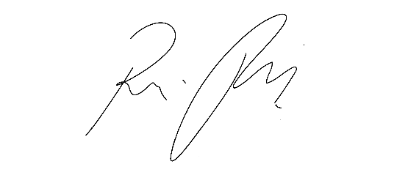
Indicação Nº 1425/2022
CÂMARA MUNICIPAL DE ITAPEVI
ENCAMINHA-SE
03/05/2022

_______________________
PRESIDENTE

Súmula: “Indico a realização de recapeamento asfáltico em toda a extensão da Estrada das Pitas sob jurisdição do município de Itapevi. ”

INDICO à Mesa, após ouvir o Douto Plenário, na forma regimental vigente, que seja a presente propositura encaminhada ao Excelentíssimo senhor, Igor Soares Ebert, Prefeito Municipal, para a realização de recapeamento asfáltico em toda a extensão da Estrada das Pitas sob jurisdição do município de Itapevi.

JUSTIFICATIVA
Senhor Presidente;
Senhoras Vereadoras;
Senhores Vereadores;

Trata-se de uma solicitação da população local que reivindica a realização desse serviço, relatando que a referida estrada se encontra cheia de buracos, o que prejudica o trafego e cria riscos de danificação dos veículos que trafegam diariamente pelo local.
Tendo em vista o grande trabalho da atual gestão, indico a realização de recapeamento asfáltico em toda a extensão da Estrada das Pitas sob jurisdição do município de Itapevi, e peço que humildemente que o Poder Executivo oficie os Executivos do município de Cotia e Jandira, para que possam providenciem manutenção nos trechos dessa mesma estrada sob suas jurisdições, para que tenhamos uma boa via de acesso a esses municípios.
Sala das Sessões Benvindo Moreira Nery, 27 de abril de 2022.
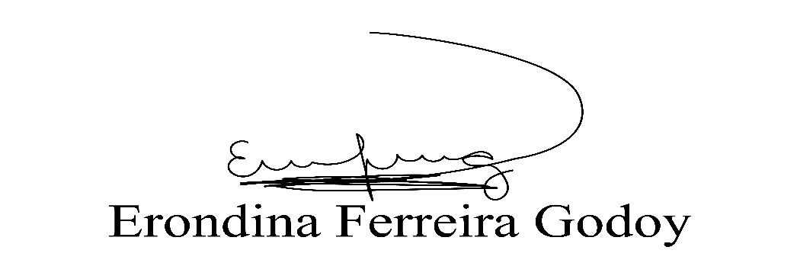
Vereadora Tininha – PSD
Primeira Secretária

